- Tujuan
Memberikan panduan dalam pelaksanaan kalibrasi timbangan 60 Kg Mettler Toledo, baik dalam hal persiapan maupun saat pelaksanaan kalibrasi agar dilakukan dengan baik dan benar.

- Ruang Lingkup
Semua kegiatan kalibrasi timbangan 60 Kg model Mettler Toledo.

- Penanggungjawab
  - Manager Pemastian Mutu bertanggung jawab untuk mengesahkan dan menjamin instruksi kerja dan dilaksanakan dengan baik.
  - Asisten Manager Kualifikasi dan Validasi bertanggung jawab memeriksa, menyetujui dan memastikan instruksi kerja ini dilaksanakan dengan baik.
  - Supervisor Kualifikasi, Kalibrasi bertanggung jawab untuk menyusun, mengkaji secara berkala, dan memastikan bahwa instruksi kerja ini dilaksanakan secara konsisten, baik dan benar.
  - Pelaksana kalibrasi, bertanggung jawab untuk:
- Menyiapkan, mengoperasikan, dan memelihara peralatan dan kalibrator yang akan dipakai pada Timbangan 60 Kg model Mettler Toledo sesuai instruksi kerja yang berlaku.
- Melaporkan penyimpangan yang terjadi selama pengoperasian, pelaksanaan dan pemeliharaan kepada Supervisor Kualifikasi, Kalibrasi.
- Definisi
  - Timbangan adalah alat yang digunakan untuk melakukan pengukuran massa suatu benda.
  - Ketidakpastian Pengukuran adalah suatu parameter yang menetapkan rentang didalamnya diperkirakan nilai benar yang diukur berada.
  - Kalibrator adalah alat ukur atau suatu besaran tertentu yang menjadi acuan (pembanding).

- Referensi
  - OIML R111-1 Edition 2004
  - OIML R76-1 Edition 2006
  - The Calibration of Balance, Monograph 1, CSIRO Australia
  - ISO Guide to the Expression of Uncertainty Measurement : 1993
  - CPOB : 2018
  - CPOTB : 2021

- Alat dan Bahan
  - Alat
    - Anak timbangan standar
    - Thermohygrometer Standar
    - Sarung tangan
    - Kuas halus
    - Pinset

- Instruksi Kerja
- Persiapan Alat
    - Pastikan pelaksana kalibrasi telah terkualifikasi dan menggunakan alat pelindung diri yang sesuai.
    - Sebelum dilakukan kalibrasi mesin harus dalam keadaan bersih dan mesin layak untuk dioperasikan.
    - Letakkan timbangan pada tempat yang kokoh dan rata.
    - Pastikan waterpass pada alat berada di tengah-tengah lingkaran.
    - Nyalakan timbangan selama ± 30 menit untuk pemanasan.
    - Pakailah sarung tangan.
    - Catat identitas instrumen dan kondisi ruangan yang akan dikalibrasi pada lembar kerja kalibrasi.
    - Bersihkan anak timbangan yang akan digunakan dengan menggunakan kuas halus.
    - Siapkan anak timbangan didekat timbangan yang akan dikalibrasi.

- Kalibrasi Timbangan
    - Kemampuan Baca Kembali
      - Nol-kan timbangan, catat sebagai z_{i} pada lembar kerja kalibrasi.
      - Letakkan anak timbangan 30 Kg pada bagian tengah diatas piring timbangan.
      - Tunggu sampai pembacaan stabil, catat pembacaan sebagai m_{i} pada lembar kerja kalibrasi setengah kapasitas.
      - Ambil anak timbangan.
      - Tunggu sampai pembacaan stabil, catat pembacaan sebagai z_{i} pada lembar kerja kalibrasi.
      - Lakukan langkah 2 sampai 5 sebanyak 10 kali pengukuran.
      - Lakukan langkah 1 sampai 5 dengan menggunakan anak timbangan 60 Kg untuk kapasitas penuh.

    - Penyimpangan dari Nilai Nominal
      - Catat nilai nominal dari 10 titik pengukuran sebagai berikut: 1 kg – 2 kg – 5 kg – 10 kg – 15 kg – 20 kg – 30 kg – 40 kg – 50 kg dan 60 kg sebagai nilai nominal.
      - Nol-kan timbangan dan catat sebagai z₁ pada lembar kerja kalibrasi.
      - Letakkan anak timbangan 1 kg pada bagian tengah diatas piring timbangan.
      - Tunggu sampai pembacaan stabil, catat pembacaan sebagai m₁.
      - Ambil anak timbangan 1 kg dan kemudian timbang kembali.
      - Tunggu sampai pembacaan stabil, catat pembacaan sebagai m₂.
      - Ambil anak timbangan 1 kg.
      - Tunggu sampai pembacaan stabil, catat pembacaan sebagai z₂.
      - Lakukan langkah 3 s.d 8 dengan menggunakan anak timbangan 2 kg – 5 kg – 10 kg – 15 kg – 20 kg – 30 kg – 40 kg – 50 kg dan 60 kg.

    - Histerisis
- Nol-kan timbangan.
- Letakkan anak timbangan 30 kg di tengah-tengah Pan.
- Baca dan catat nilai yang diperoleh pada lembar kerja kalibrasi.
- Tambahkan anak timbangan sampai kapasitas maksimum hingga timbangan tidak dapat membaca.
- Angkat anak timbangan, sehingga hanya ada 30 kg anak timbangan.
- Baca dan catat kembali nilai yang diperoleh.
- Angkat anak timbangan 30 kg.
- Baca dan catat kembali nilai yang diperoleh pada lembar kerja kalibrasi.
- Lakukan langkah 2 sampai 8 sebanyak 3 kali pengukuran.

    - Pembebanan Tidak di Pusat Pan
- Catat nilai nominal massa yang digunakan yaitu 30 kg.
- Nol-kan timbangan.
- Letakkan anak timbangan 30 kg di tengah-tengah Pan pada posisi 1.
- Tunggu sampai stabil, catat pembacaan di lembar kerja kalibrasi.
- Pindahkan anak timbangan 30 kg ke posisi 2, 3, 4, dan 5 pada daerah garis Pan dan catat pembacaannya pada lembar kerja kalibrasi.
- Lakukan langkah 3 sampai 5 sebanyak 4 kali.
- Posisi anak timbangan pada Pan.
45
35
3

1
1
4
2

55
25
55

- Pengolahan Data
- Faktor Koreksi
$$Correction Factor=X-Y$$
Keterangan : X = Nilai yang diperoleh dari pembacaan standar
Y = Nilai yang diperoleh dari pembacaan alat/HMI
- %Kesalahan
$$\%Error= \frac{Y-X}{X}x 100$$
Keterangan : X = Nilai yang diperoleh dari pembacaan standar
Y = Nilai yang diperoleh dari pembacaan alat/HMI

- Perhitungan Ketidakpastian Pengukuran Kalibrasi Timbangan

      - Ketidakpastian dari standard calibration weight
$$u_{1}=\frac{ucrt}{2}$$

      - Ketidakpastian dari daya ulang pembacaan (Repeatability)
- Hitung perbedaan pembacaan (Δm) dengan rumus:
ri = mi – zi
- Hitung Standar Deviasi dari perbedaan pembacaan dengan rumus:
$$SD=\sqrt{\frac{∑x^{2}- \frac{{(∑X)}^{2}}{n}}{n}}$$
- Hitung ketidakpastian standar daya ulang pembacaan dengan rumus:
$$u_{2}=\frac{SD}{\sqrt{n}}$$

      - Ketidakpastian dari mampu baca timbangan
$$u_{3}= \frac{\frac{1}{2} x resolution}{\sqrt{3}}$$

      - Ketidakpastian dari bouyancy udara
$$u_{4}= \frac{1 ppm x Nominal Mass}{\sqrt{3}}$$

      - Ketidakpastian dari ketidakstabilan standard calibration weight
$$u_{5}= \frac{8\% x MPE}{1}$$

      - Ketidakpastian gabungan
$$U_{c}= \sqrt{u_{1}^{ 2}+u_{2}^{ 2}{+ u}_{3}^{ 2}+u_{4}^{ 2}{+ u}_{5}^{ 2}+u_{6}^{ 2}}$$
      - Ketidakpastian bentangan/diperluas
$$U_{95}=k x U_{c}$$

      - Persamaan Regresi
* Langkah-langkah untuk mencari koefisien regresi pada Microsoft Excel, yaitu:
- Klik data.
- Klik data analysis, apabila data analysis belum ada harus diinstal terlebih dahulu, caranya yaitu:
1. Klik file/gambar………
2. Klik excel options.
3. Klik add – ins.
4. Klik go.
5. Checklist semua kotak.
6. Klik ok.
7. Biarkan penginstalan berjalan sampai selesai.
- Klik regression.
- Input data kolom y.
- Input data kolom x.
- Checklist confidence level 95%.
- Klik ok.
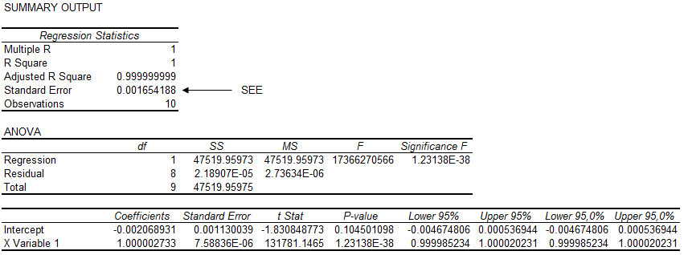
Diperoleh persamaan regresi seperti berikut,
$$mi ( g ) = a + bxi$$
Keterangan :
mi (g) = besarnya massa suatu benda ke-i
xi (g) = penunjukkan pembacaan timbangan ke-i
a = intercept dari summary output
b = X Variable 1 dari summary output
      - Perhitungan minimum menimbang
Hitung penyimpangan (SD) dari perbedaan repeatability setengah kapasitas timbangan dengan rumus :
$$SD=\sqrt{\frac{∑x^{2}- \frac{{(∑X)}^{2}}{n}}{n}}$$
Jika hasil penyimpangan (SD) = 0
Min Weight = 0.41 * d * proses toleransi
Jika hasil penyimpangan (SD) lebih dari 0.41 * d
Min Weight = SD * proses toleransi
Keterangan
Mi = Pembacaan timbangan (g).
zi = Pembacaan nol (g).
ri = Perbedaan pembacaan (g).
MPE = Maximum Permissible Error (Lihat tabel OIML R111).
SD = Deviasi standar.
N = Jumlah pengulangan.
ucrt = Nilai ketidakpastian dari sertifikat standar.
k = Faktor cakupan (k = 2).
resolution = Nilai yang diperoleh dari standar/ alat uji..
inhomogeneity = Nilai yang diperoleh dari sertifikat standar.
instability = Nilai yang diperoleh dari sertifikat standar.
u = Ketidakpastian.
U = Ketidakpastian gabungan.
d = Daya baca timbangan.
A = Proses Toleransi

Proses Toleransi Berdasarkan referensi :
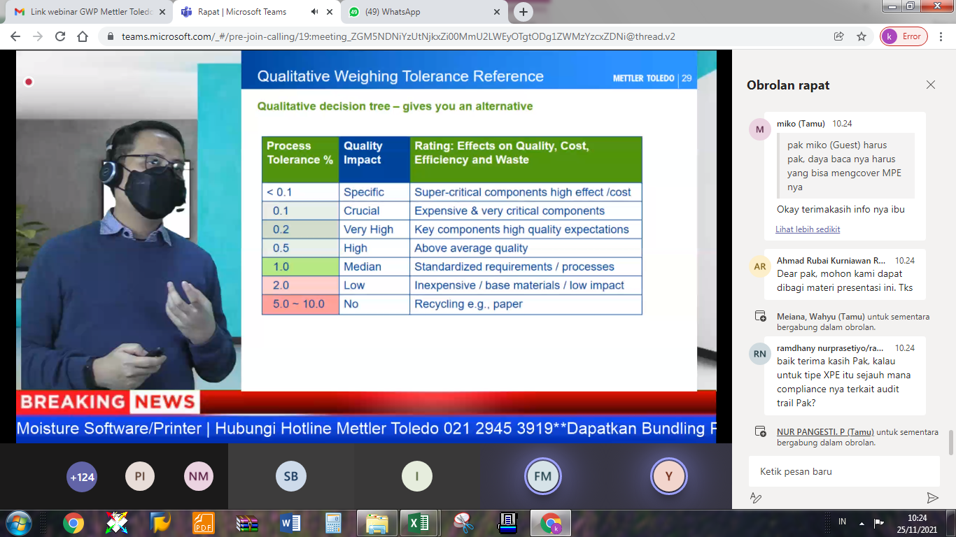

No. | Area Lokasi Timbangan | Proses Toleransi | Keterangan
1 | Weighing Room QC  Pharma,Herbal | 0.1 % | a = 2000
2 | Sampling Booth Pharma,Herbal | 0.1 % | a = 2000
3 | Weighing Booth Pharma, Herbal | 0.1 % | a = 2000
4 | IPC Pharma, Herbal | 0.1 % | a = 2000
5 | Granulation Pharma | 1% | a = 200
6 | Tabletting Pharma | 1% | a = 200
7 | Coating Pharma | 1% | a = 200
8 | Primary Packaging Pharma | 1% | a = 200
9 | Secondary Packaging Pharma | 1% | a = 200
10 | Granulation Herbal | 1% | a = 200
11 | Tabletting Herbal | 1% | a = 200
12 | Coating Herbal | 1% | a = 200
13 | Primary Packaging Herbal | 1% | a = 200
14 | Secondary Packaging Herbal | 1% | a = 200
15 | Warehouse | 1% | a = 200
16 | WWTP / K3 | 1% | a = 200

      - Perhitungan Histerisis
Hitung rata-rata dari selisih antara m₁ dan m₂. Nilai tersebut adalah nilai yang diperoleh pada penentuan histerisis suatu timbangan.

      - Perhitungan Limit of Performance (LOP)
Limit of Performance timbangan (F), dapat dihitung dengan rumus:
F = 2.26 s(max) + Cmax + U(Cmax)
Keterangan :
s(max) = Nilai standar deviasi maksimum pengukuran timbangan
C_{max} = Koreksi maksimum pembacaan timbangan
U(C_{max}) = Nilai ketidakpastian maksimum pada titik ukur koreksi maksimum
Nilai LOP merupakan rentang toleransi dimana didalamnya terdapat kemungkinan semua pembacaan timbangan,
md – F < m < md + F
Keterangan :
Md = pembacaan timbangan
F = LOP
M = nilai massa sebenarnya

- Syarat Penerimaan
No | Parameter | Acceptance Criteria
1 | Weighing Scale | ± 5% of Error
2 | Histerisis | < 1 Resolusi
- Catatan
    - Lakukan kalibrasi sesuai frekuensi yang telah ditentukan.
    - Alat dinyatakan baik apabila memenuhi syarat kalibrasi yang telah ditentukan.
    - Apabila terjadi kegagalan fungsi, harap diinformasikan kepada pihak yang bertanggung jawab dengan timbangan 60 Kg Mettler Toledo.

- Daftar Lampiran
Lampiran | Kode Dokumen | Judul Dokumen | Tanggal Efektif
- | - | - | -

- Sejarah Revisi dan Review
Kode Dokumen | Revisi | Tanggal Efektif | Perubahan | Alasan
I-EM-05-055 | 00 | 09 APR 2019 | - | Dokumen Baru
I-EM-05-055 | 01 |  | - Perubahan pada Judul  - Perubahan pada ruang lingkup  - Perubahan pada Penanggung Jawab  - Perubahan pada Instruksi Kerja
- Daftar Distribusi Dokumen
Asli : SSDR
Controlled Copy :
1. | AMKV
2. | SKK

